PONEDELJEK, 4. 1. 2021
SLOVENŠČINA
BABICA ZIMA – RUSKA PRAVLJICA

MOGOČE ŽE POZNAŠ PRAVLJICO O BABICI ZIMI, KI JE S SVOJO DOBROTO POMAGALA PREMRAŽENIM ŽIVALIM?
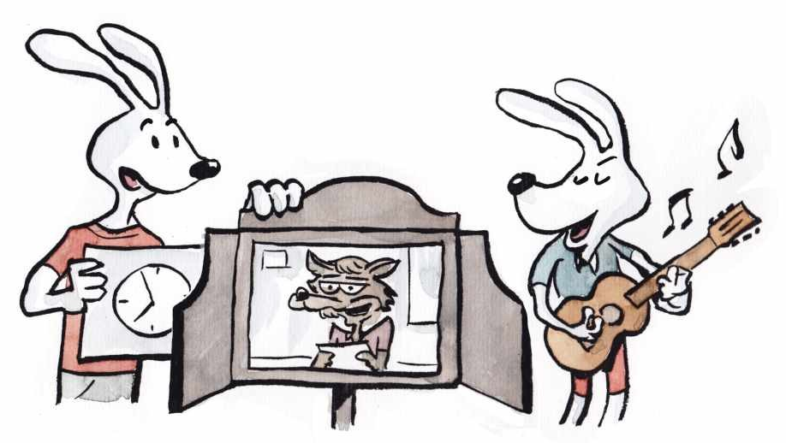
DANES BOŠ TO PRAVLJICO SPOZNAL V OBLIKI KAMIŠIBAJA.
KAMIŠIBAJ JE GLEDALIŠČE, KI PRIHAJA IZ JAPONSKE. JE PRIPOVEDOVANJE ZGODBE OB SLIKAH. SLIKE SO VLOŽENE V LESEN ODER. PRIPOVEDOVALEC OB PRIPOVEDOVANJU MENJA SLIKE, KI PRIKAZUJEJO DOGAJANJE V ZGODBI.

UDOBNO SE NAMESTI IN POZORNO SPREMLJAJ PRAVLJICO NA SPODNJI POVEZAVI:
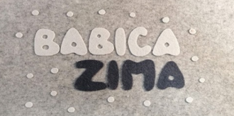
https://www.youtube.com/watch?v=pHbev7gZCc0

USTNO ODGOVORI NA SPODNJA VPRAŠANJA:
1. KJE ŽIVI BABICA ZIMA?
2. KJE JE SEDELA BABICA ZIMA?
3. KAJ JE POČELA?
4. KATERE ŽIVALI SO PRVE OBISKALE BABICO ZIMO?
5. KAJ SO DOBILE PTIČICE?
6. KDO JE DRUGIČ POTRKAL NA VRATA?
7. KAJ STA ŽELELA VOLK IN LISICA?
8. KDO JE TRETJIČ POTRKAL NA VRATA?
9. ZAKAJ STA ZAJČEK IN VEVERICA HOTELA BELE KOŽUŠČKE?
10. KDO JE BUTNIL V VRATA, DA SE JE STRESLA LEDENA BAJTICA.
11. KAM JE ŠEL MEDVED, KO MU JE BABICA ZIMA DALA KOŽUH?
V ZVEZEK LEPOPIS NAPIŠI NASLOV BABICA ZIMA. IZBERI SI 5 VPRAŠANJ (LAHKO TUDI VEČ) IN V ZVEZEK Z malimi tiskanimi črkami ZAPIŠI ODGOVORE. ODGOVORE ZAPIŠI V CELIH POVEDIH!
PRIMER:
KJE ŽIVI BABICA ZIMA?
1. Babica Zima živi v zasneženi ledeni bajtici.

ŠE PREJ PA PONOVI PRAVILA PISANJA.
PRAVILA PISANJA:

1. Pazi na pravilno držo svinčnika v roki in pravilno držo telesa.
2. Črke piši natančno in pravilno - po dogovorjeni smeri, obliki in velikosti.
3. Ne pozabi na presledek med besedami, na velikO začetnicO in piko na koncu povedi.
4. z veliko začetnico pišemo imena in začetek povedi.
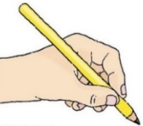
5. VSE VELIKE ZAČETNICE ZAPIŠI Z RDEČO BARVICO.
UPOŠTEVAJ PRAVILA!

ŠPORT
MIGAMO KOT NAŠI SLOVENSKI ŠPORTNIKI

SLEDI POSNETKU, IZBERI ENEGA IZMED PONUJENIH ŠORTNIKOV IN POSKUSI IZVESTI PRIKAZANE VAJE.
ČE SO TI BILE VAJE VŠEČ, LAHKO POSNETEK ZAVRTIŠ ŠE ENKRAT IN V DRUGEM IZVAJANJU VAJ IZBEREŠ ŠE PREOSTALE ŠPORTNIKE.
https://www.youtube.com/watch?v=yMGj4FSbNwI&ab_channel=FITGORI%C4%8CKO

